MatLab 练习题（4）-程序设计
学号： 班级： 姓名：
注意: 1,请按要求作题,直接输入答案,并保存文件.
2,仔细填写 “学生信息”.
3,把此word文档的文件名更名为你的 “学号第*次”.上传至http：//10.1.9.91.
例： “MatLab练习册.doc” ——-> “200504101第四次作业.doc” )

1, 编辑函数文件hanshu.m,该函数是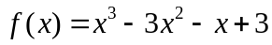，并用它来计算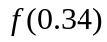、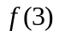、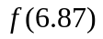、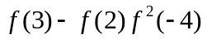
答案：(填写程序语句和结果)
函数文件:
hanshu.m
function f=hanshu(x)
f=x^3-3*x^2-x+3;
结果：
hanshu(0.34)
hanshu(3)
hanshu(6.87)
hanshu(3)-hanshu(2)*[hanshu(-4)]^2
ans =
2.3525
ans =
0
ans =
178.7820
ans =
33075
2，编程求一个四位数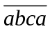，使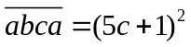。
答案：(填写程序语句和结果)
程序：
for a=1:9
for b=0:9
for c=0:9
if a*1000+b*100+c*10+a==(5*c+1)^2
x=a*1000+b*100+c*10+a
end
end
end
end
x
结果：
x =
1681
3利用二分法编程求方程 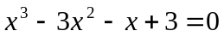 在[0,3]内的根.
答案： (填写程序语句和结果)
程序： a=0;
b=3;
x=a:b;
f =@(x)x^3-3*x^2-x+3;
c=(a+b)./2;
while abs(b-a)>1e-6
if f(c)*f(b)<0
a=c;
else
b=c;
end
c=(a+b)./2;
x=c;
end
x
结果：x =
1.0000
*4, 利用二分法编程求方程 tan(x)-x-0.5=0 在[0,1.5]内的根.
答案：(填写程序语句和结果)
a=0;
b=1.5;
x=a:b;
f =@(x)tan(x)-x-0.5;
c=(a+b)./2;
while abs(b-a)>1e-6
if f(c)*f(b)<0
a=c;
else
b=c;
end
c=(a+b)./2;
x=c;
end
x
结果x =
0.9750
5,列出所有的水仙花数, 水仙花数是一个三位数,其各位数字立方和等于该数本身. 例如: 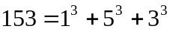
答案：(填写程序语句和结果)
for a=1:9
for b=0:9
for c=0:9
if a*100+b*10+c==a^3+b^3+c^3
x=a*100+b*10+c
end
end
end
end

结果：
x =
153
x =
370
x =
371
x =
407
x =
407
*6, 利用 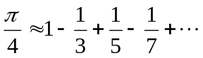 公式求的近似值,直到误差小于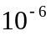
答案： (填写程序语句和结果)
程序：
s=0;
k=1;
while 1/(2*k-1)>10^(-6)
s=s+(-1)^(k+1)/(2*k-1);
k=k+1;
end
s1=4*s
s1 =
3.141590653589692
7，写出小于5000的、立方的末四位是8888的所有自然数的程序
答案： (填写程序语句和结果)
程序：
for a=0:5000
if rem(a^3,10000)==8888
a
end
end
结果：
a =
1942
a =
4442
8，先思考如何用推理的方法（1）求Fibonacc数列中第2007个数除以6 的余数（2）若将Fibonacc数列按如下方式分组：（1）、（1，2）、（3，5，8）、（13，21，34，55）、……问2007组数的和除以6的余数是几？然后再用matlab编程验证你的结果。
答案： (填写你的思考过程和你的结果以及matlab程序语句)
分析：斐波那契数列指的是这样一个数列：1、1、2、3、5、8、13、21、34……
注意：
0是第0项，不是第一项。
这个数列从第二项开始，每一项都等于前两项之和。（分析参考网上）
- 程序：
a(1)=1;
a=1;
for i=3:2007
k=i-1;
j=i-2;
a(i)=a(k)+a(j);
end
rem(a(2007),6)
结果：
ans =
NaN
a(2007)
ans =
Inf
9*，应用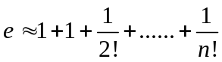近似求之值，要求误差小于
程序：
n=1;
c=0;
m=1;
while 1/n>10^(-6);
for c=c+1;
n=n*c;
m=m+1/n;
end
m1=m;
end
m1
结果：
m1 =
2.718281801146385
10，定义一个函数shjiech计算双阶乘，要求对输入的一个整数N，该函数能立即计算出其双阶乘。并用它来计算200！！
答案： (填写程序语句和结果)
11，定义多元函数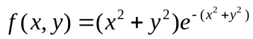，并用它来计算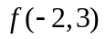、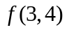、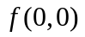，并画出它的图形。
答案： (填写程序语句和结果)
function m=f(x,y)
m=(x^2+y^2)*exp(-x^2-y^2)
结果： f(-2,3)
f(3,4)
f(0,0
ans =
2.9384e-005
ans =
3.4720e-010
ans
0

作图程序： x=-4:0.05:4;y=x;
[X,Y]=meshgrid(x,y);
Z=(X.^2+Y.^2)*exp(-X.^2-Y.^2);
mesh(X,Y,Z)
图：

*12，编写函数文件SQRT.m用迭代法求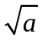之值，迭代公式是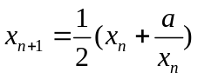，误差小于10⁻⁶。
答案： (填写程序语句和结果)
function genhaoa=sqrt1(a)
x0=1;
x1=1/2*(x0+a/x0);
while abs(x1-x0)>10^(-6)
x0=x1;
x1=1/2*(x0+a/x0);
end
genhaoa=x1

